Я Ломако Ольге

Фото:газета .....jpeg.jpeg.jpeg.jpeg.jpeg.jpeg.jpeg
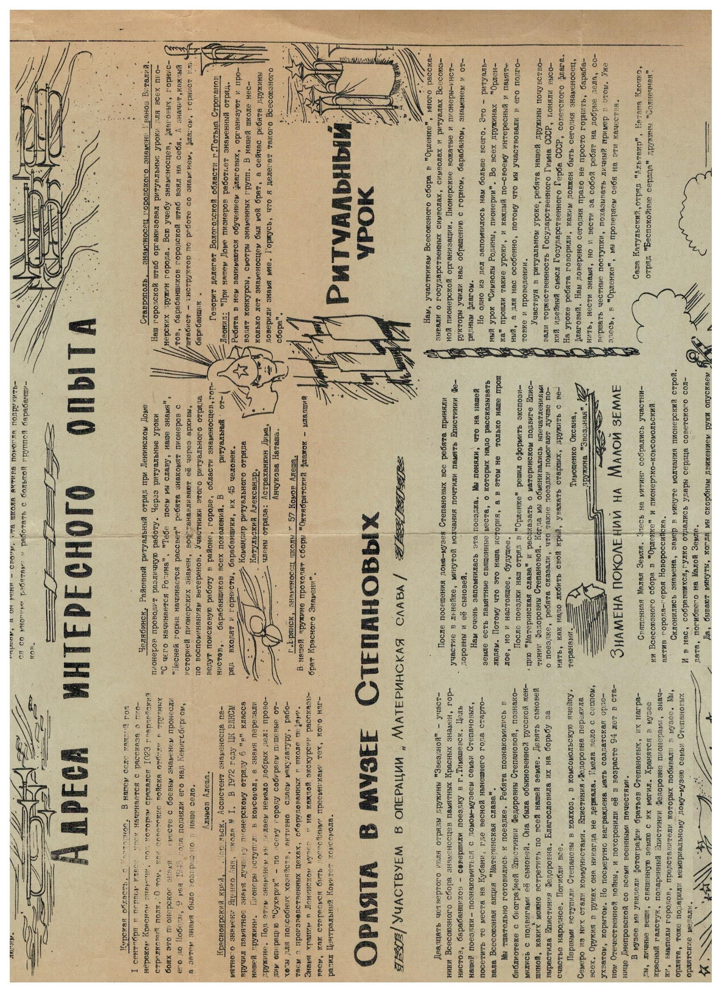газета .....jpeg.jpeg.jpeg.jpeg.jpeg.jpeg.jpeg
Комментарий: Фото:газета …..jpeg.jpeg.jpeg.jpeg.jpeg.jpeg.jpeg
Наименование папки: Я Ломако Ольге

Фото:газета .....jpeg.jpeg.jpeg.jpeg.jpeg.jpeg
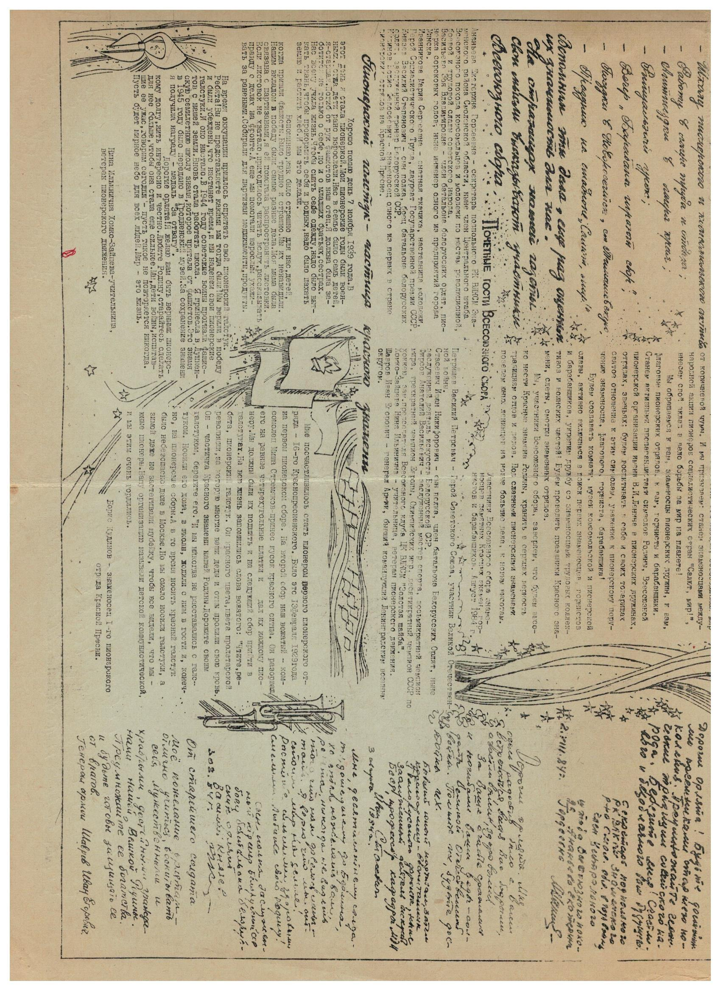газета .....jpeg.jpeg.jpeg.jpeg.jpeg.jpeg
Комментарий: Фото:газета …..jpeg.jpeg.jpeg.jpeg.jpeg.jpeg
Наименование папки: Я Ломако Ольге

Фото:газета .....jpeg.jpeg.jpeg.jpeg.jpeg
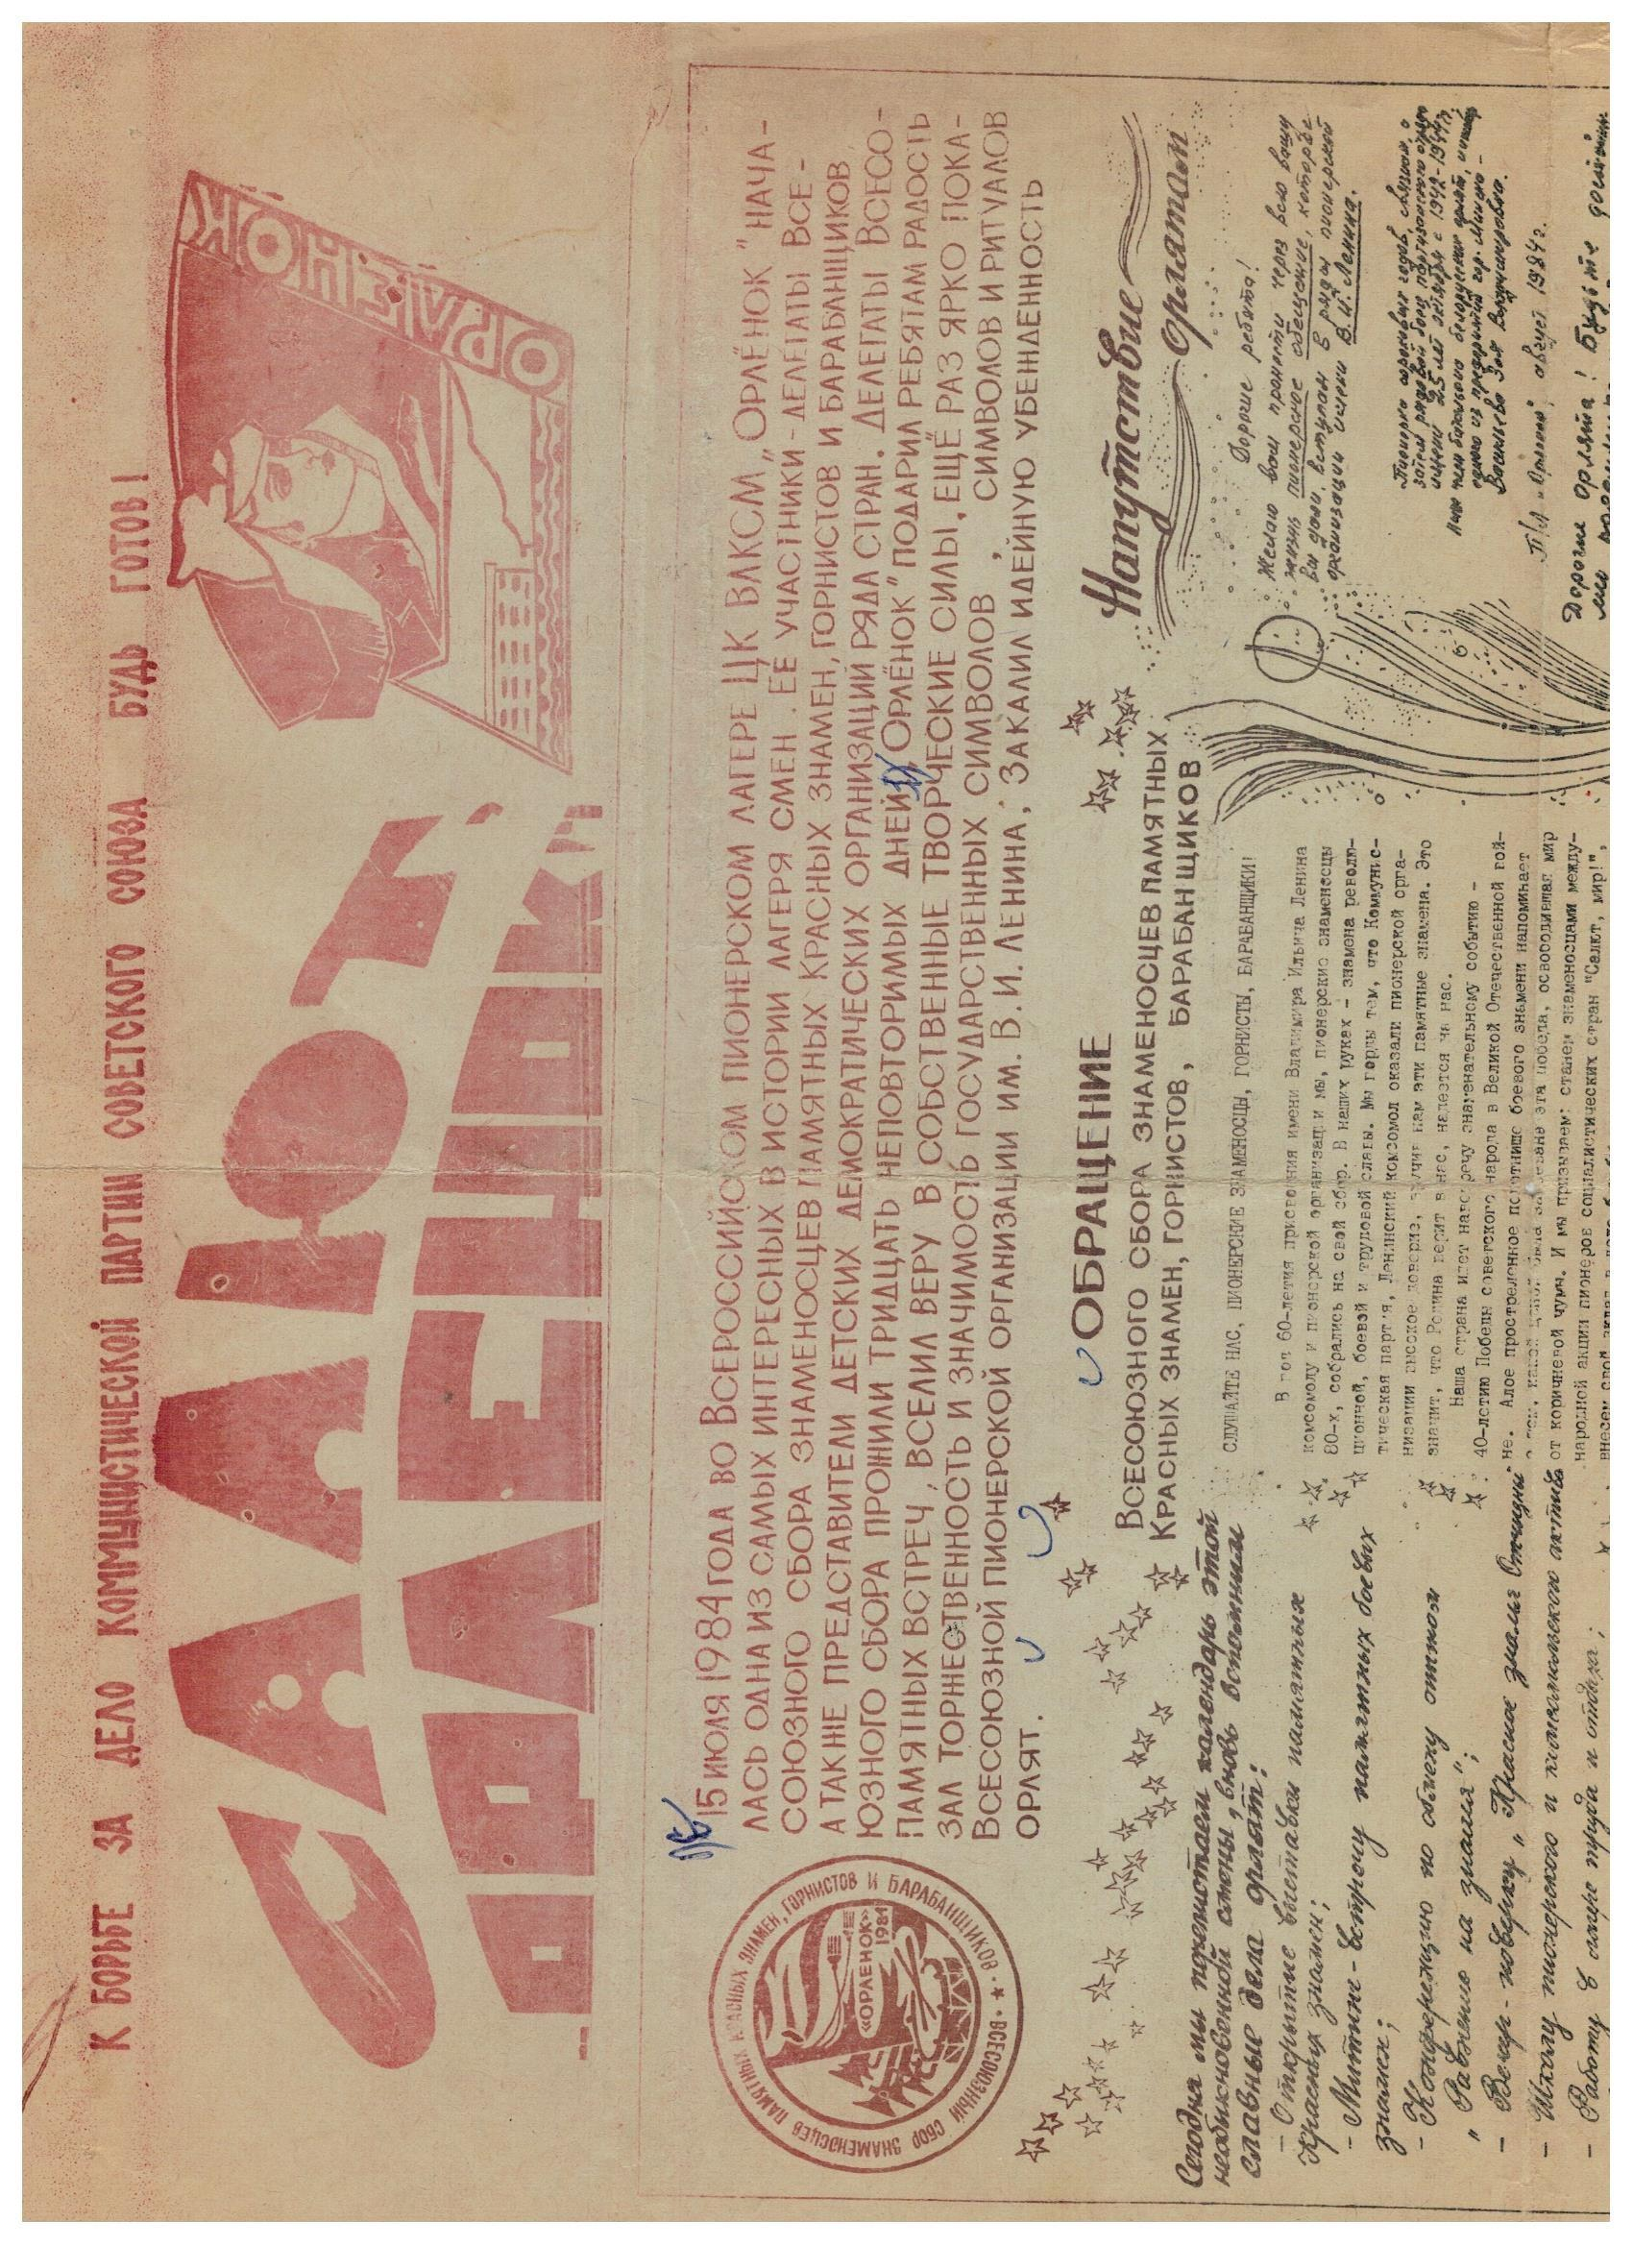газета .....jpeg.jpeg.jpeg.jpeg.jpeg
Комментарий: Фото:газета …..jpeg.jpeg.jpeg.jpeg.jpeg
Наименование папки: Я Ломако Ольге

Фото:газета.....jpeg.jpeg.jpeg.jpeg
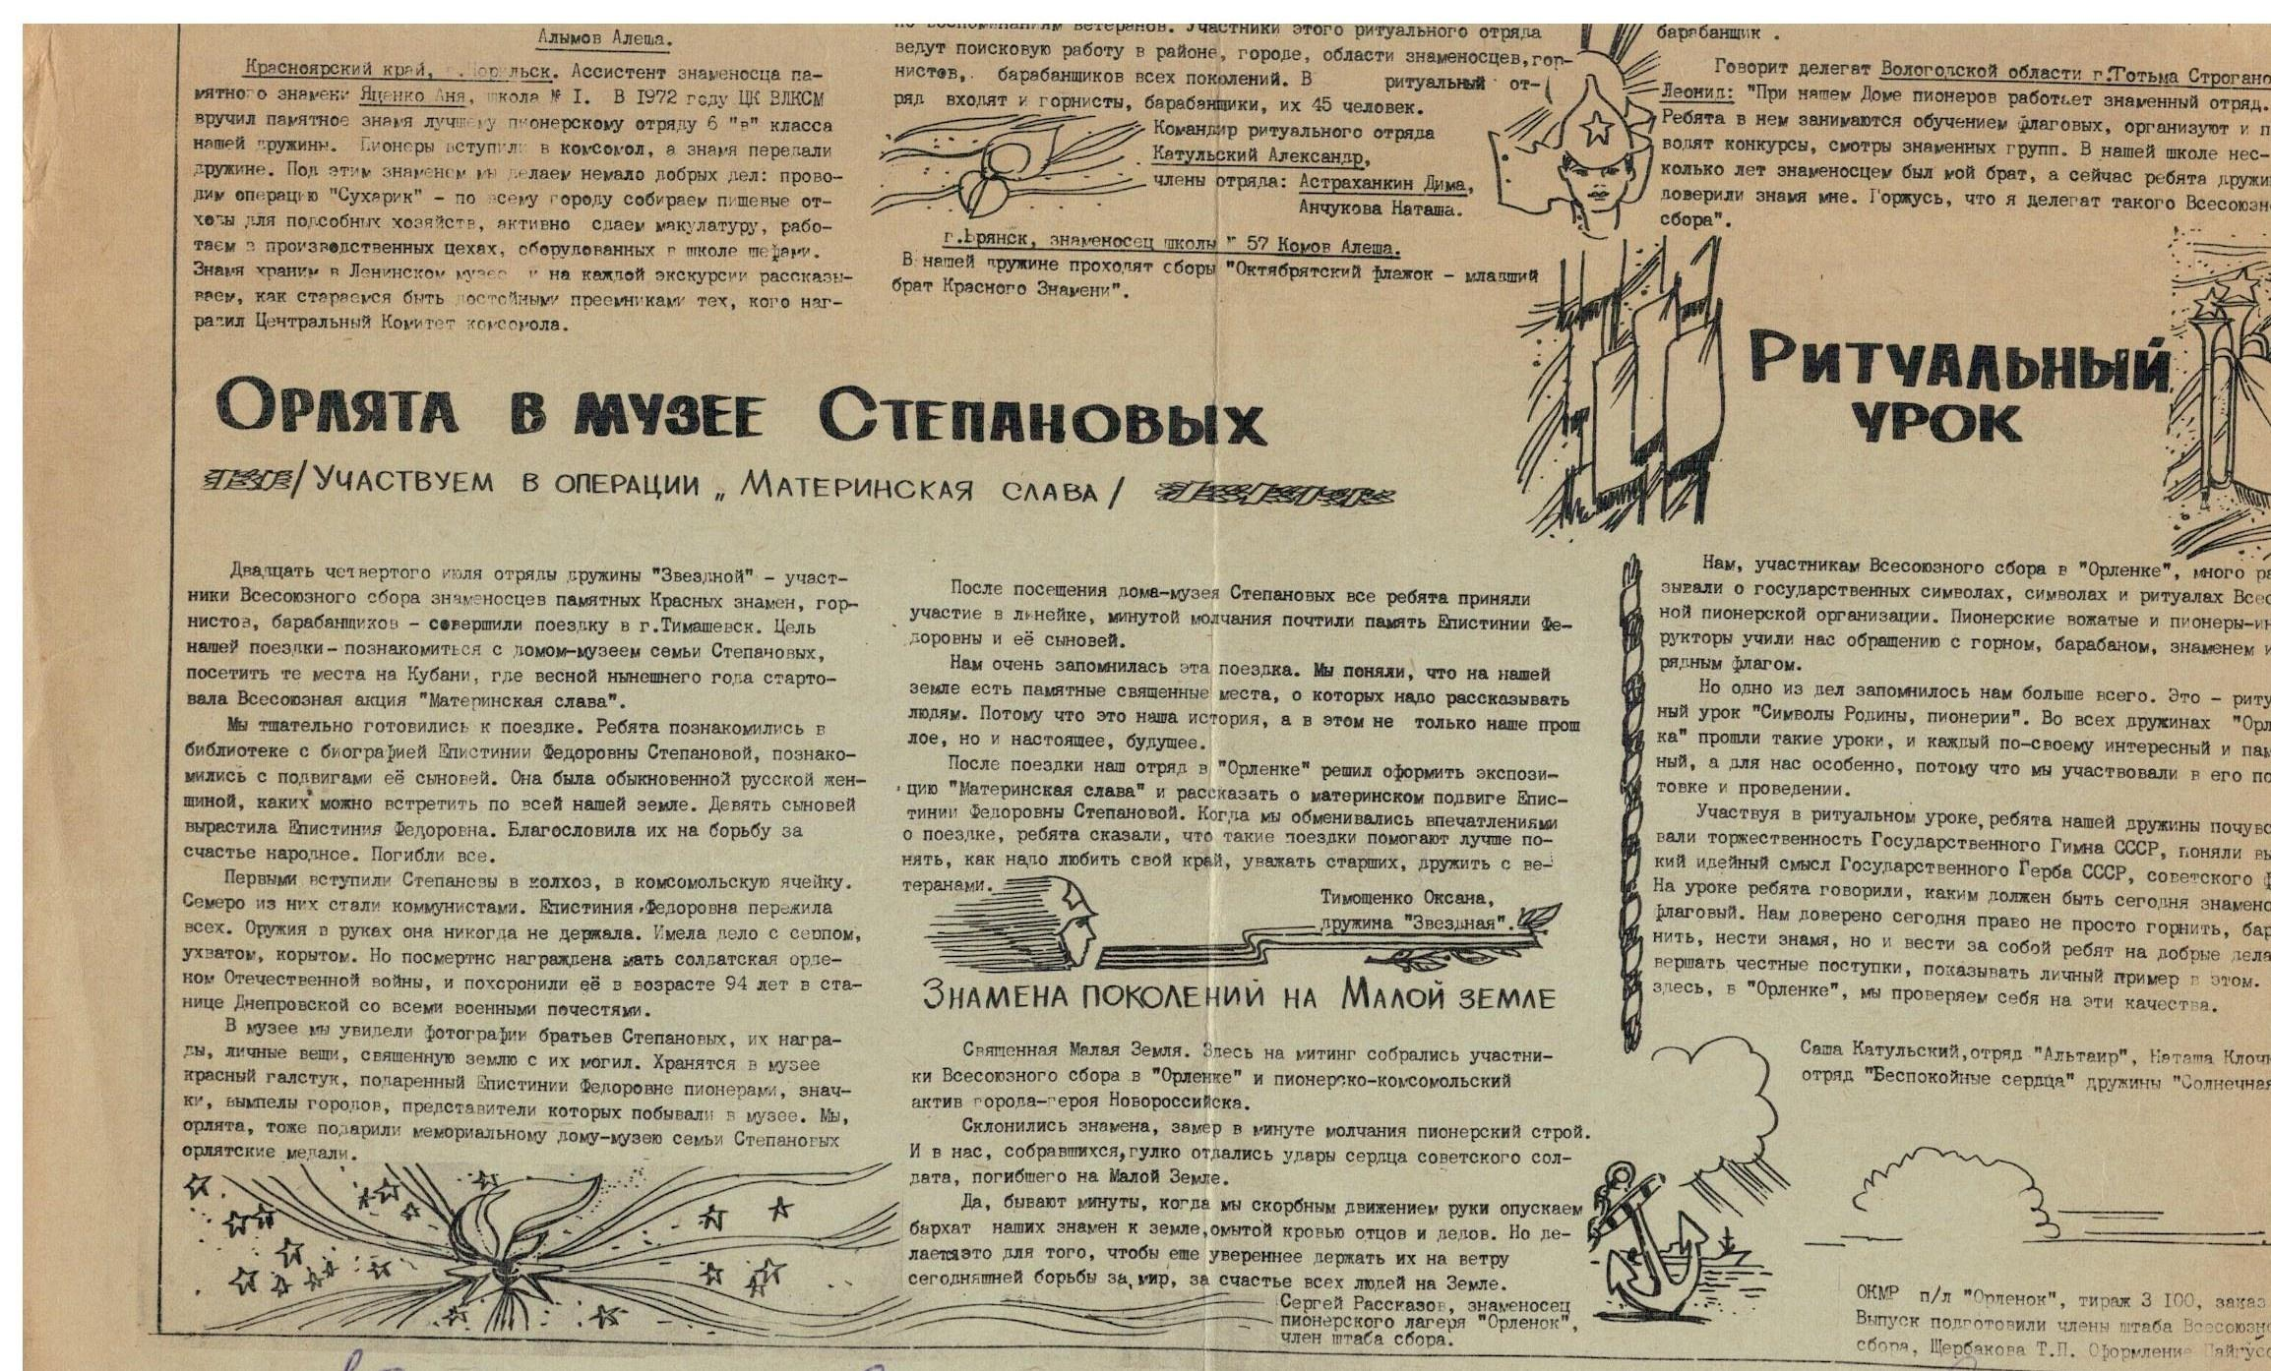газета.....jpeg.jpeg.jpeg.jpeg
Комментарий: Фото:газета…..jpeg.jpeg.jpeg.jpeg
Наименование папки: Я Ломако Ольге

Фото:газета....jpeg.jpeg.jpeg
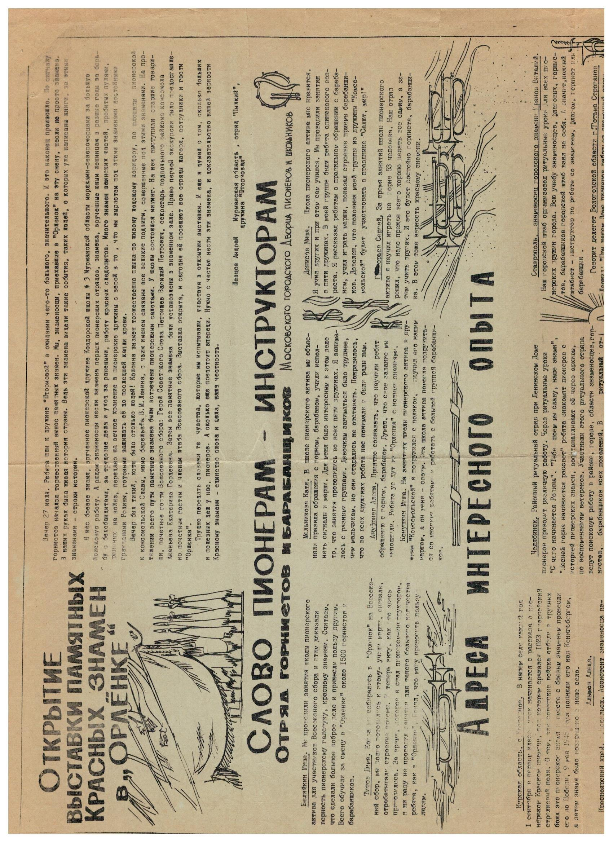газета....jpeg.jpeg.jpeg
Комментарий: Фото:газета….jpeg.jpeg.jpeg
Наименование папки: Я Ломако Ольге

Фото:газета...jpeg.jpeg
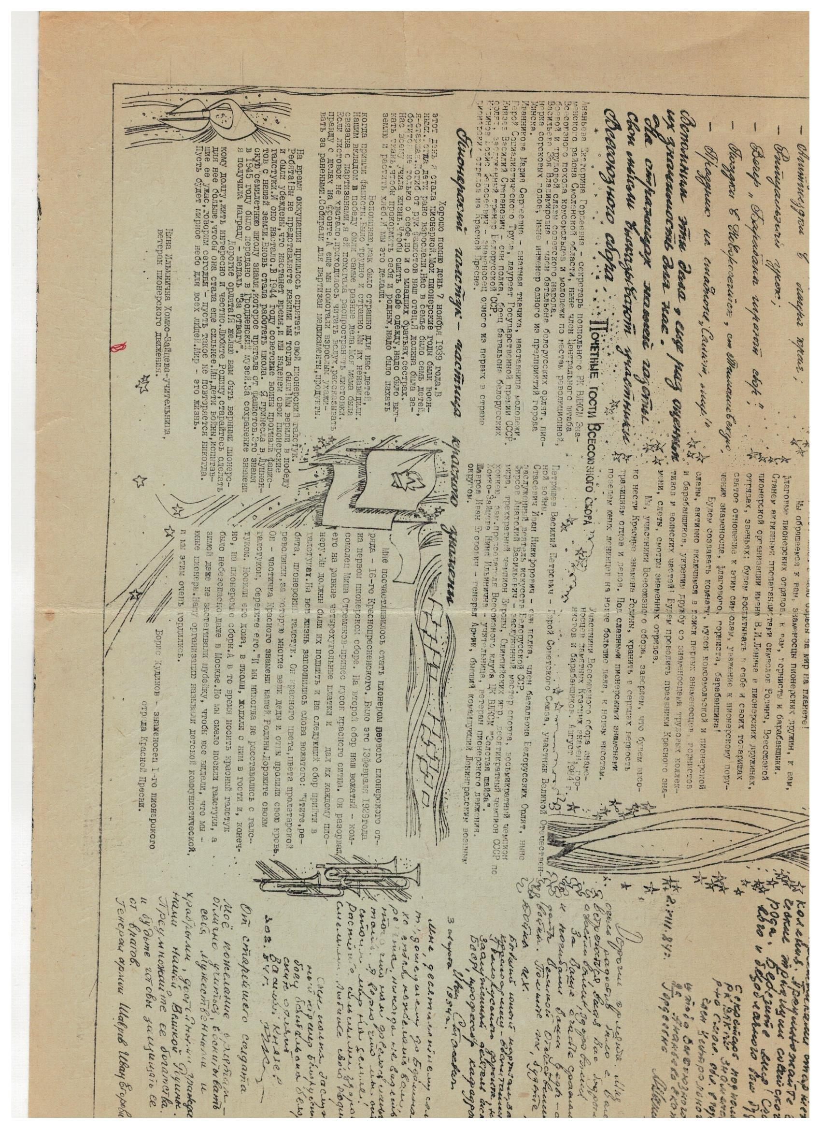газета...jpeg.jpeg
Комментарий: Фото:газета…jpeg.jpeg
Наименование папки: Я Ломако Ольге

Фото:газета..jpeg
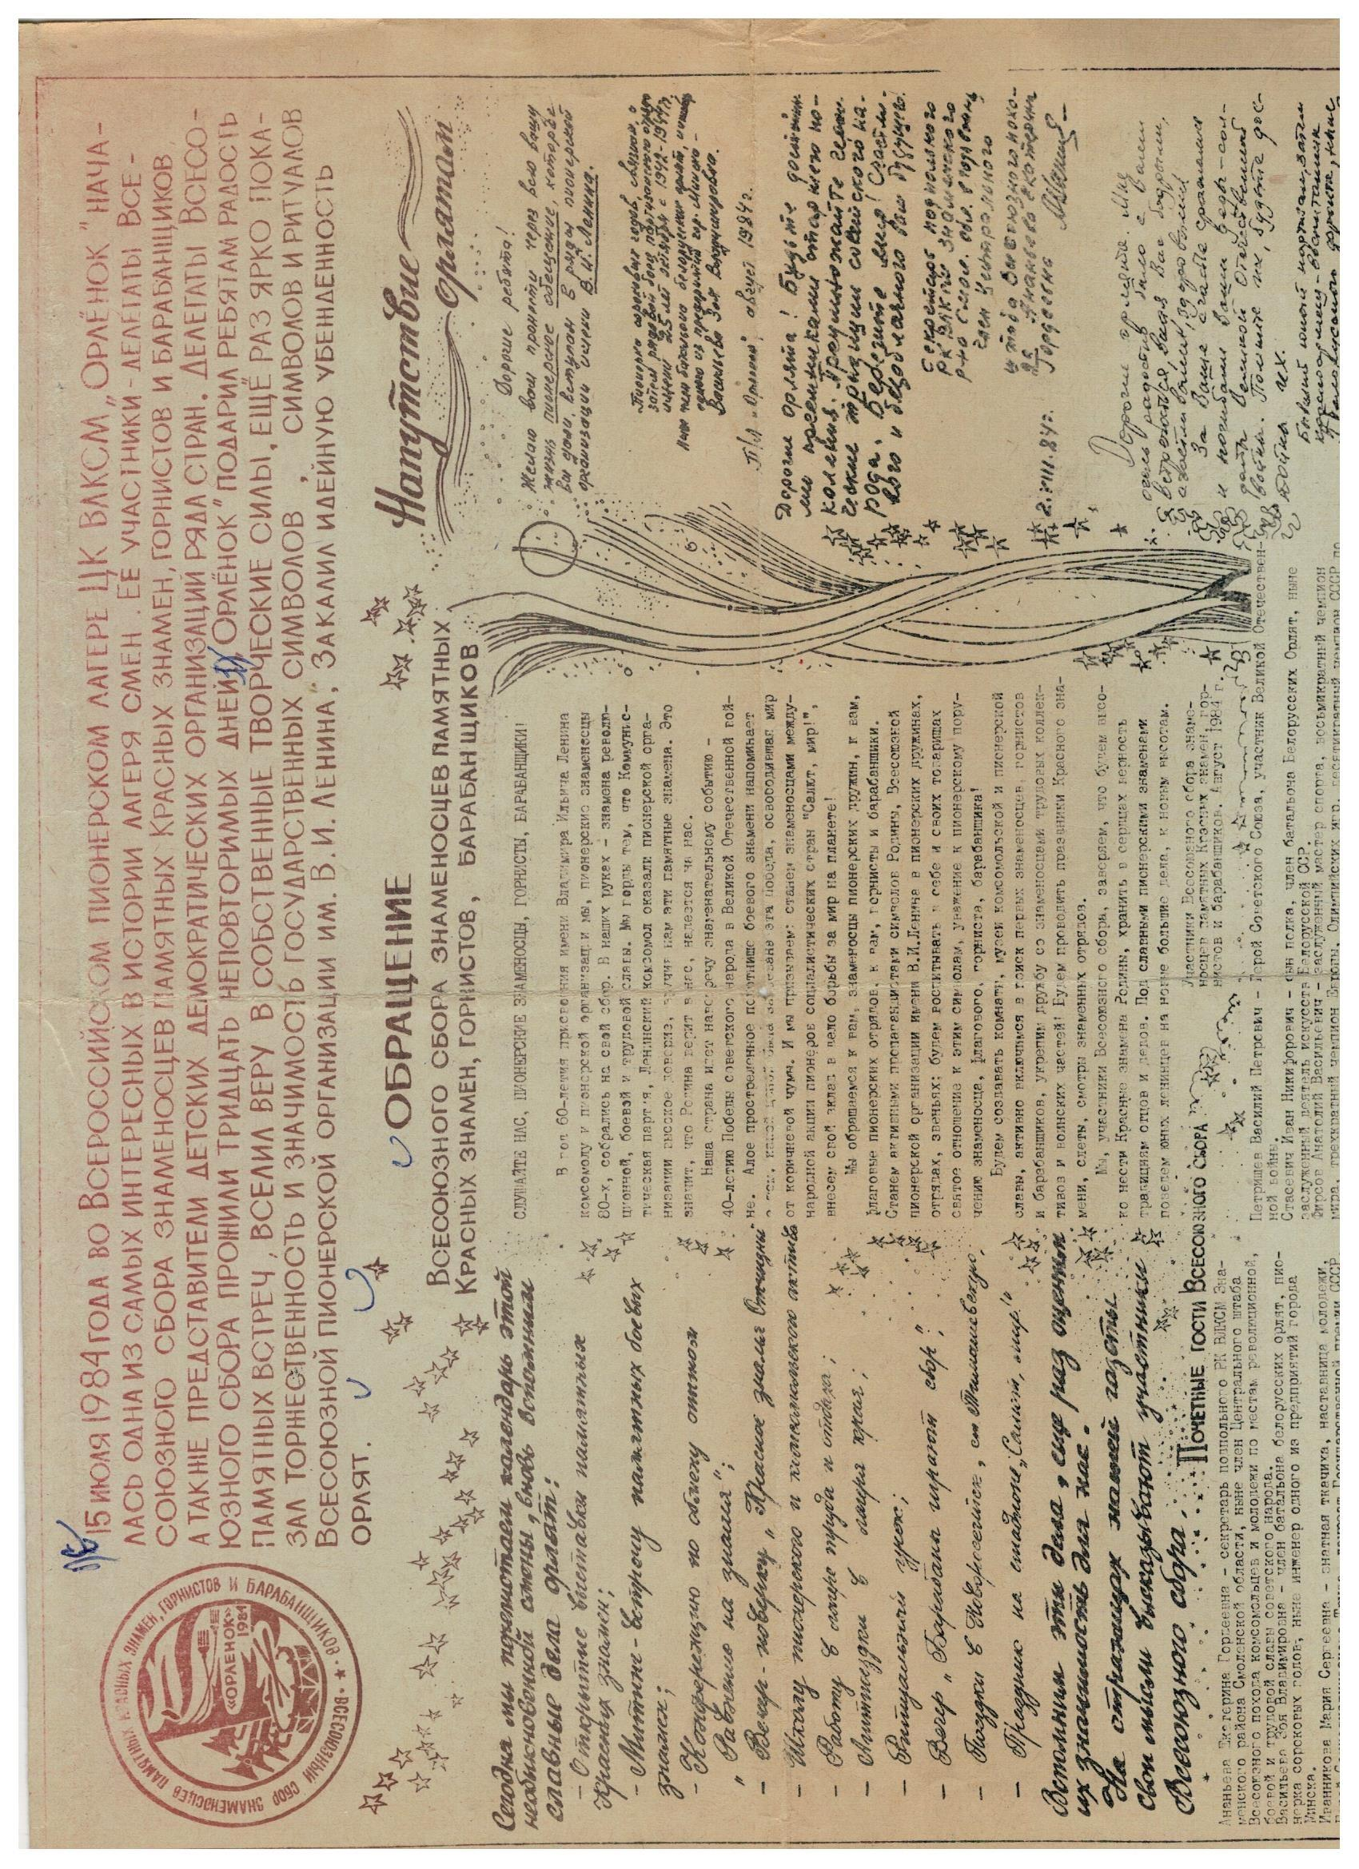газета..jpeg
Комментарий: Фото:газета..jpeg
Наименование папки: Я Ломако Ольге

Фото:газета
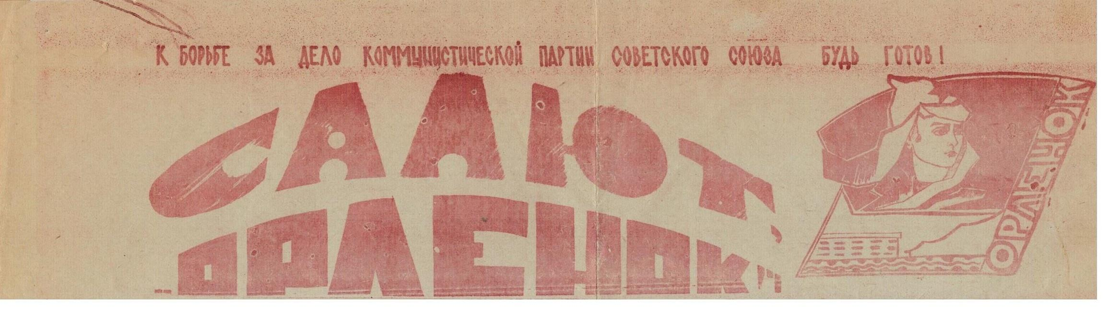газета
Комментарий: Фото:газета
Наименование папки: Я Ломако Ольге

Фото:газета от 10 ноября 1973 года
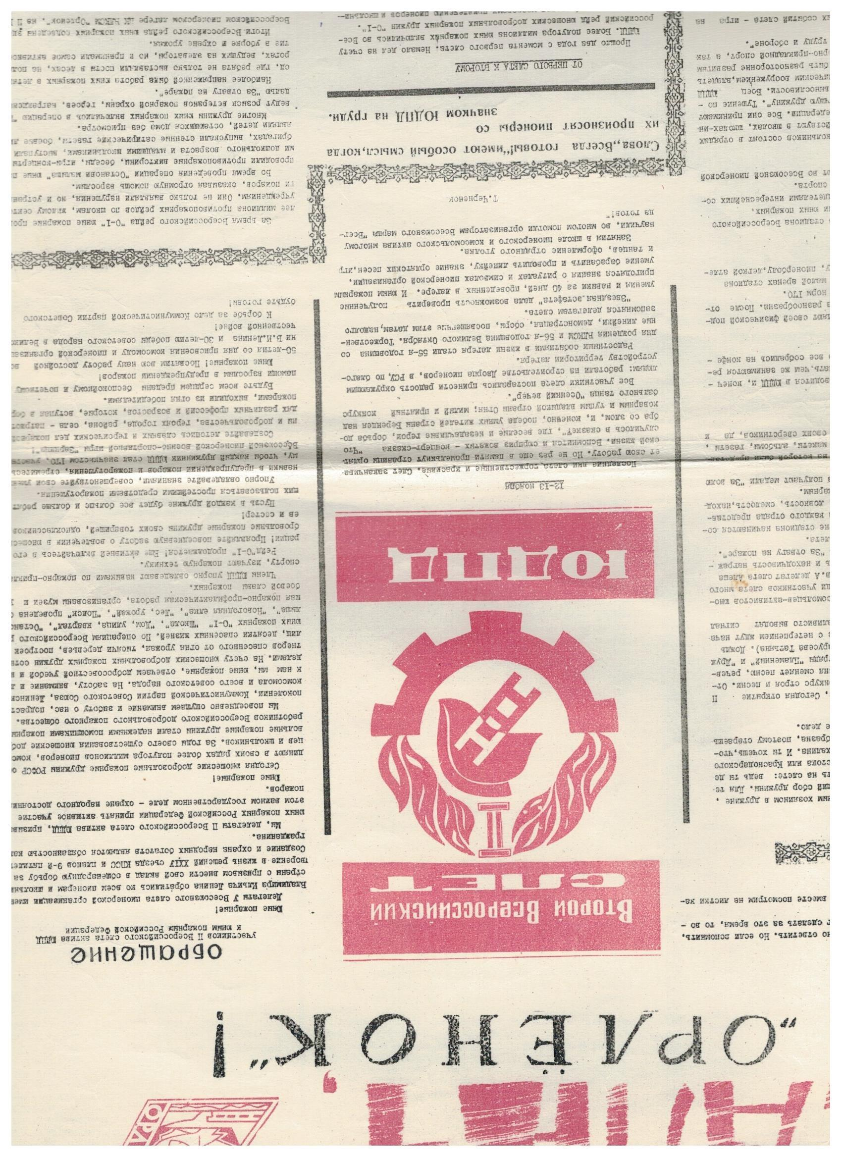газета от 10 ноября 1973 года
Комментарий: Фото:газета от 10 ноября 1973 года
Наименование папки: Я Ломако Ольге

Фото:газета от 10 ноября 1973 года — копия
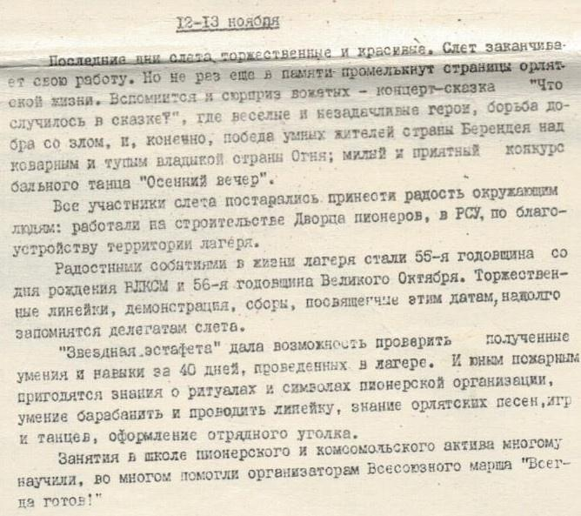газета от 10 ноября 1973 года — копия
Комментарий: Фото:газета от 10 ноября 1973 года — копия
Наименование папки: Я Ломако Ольге

Фото:газета от14 сентября 1978 года
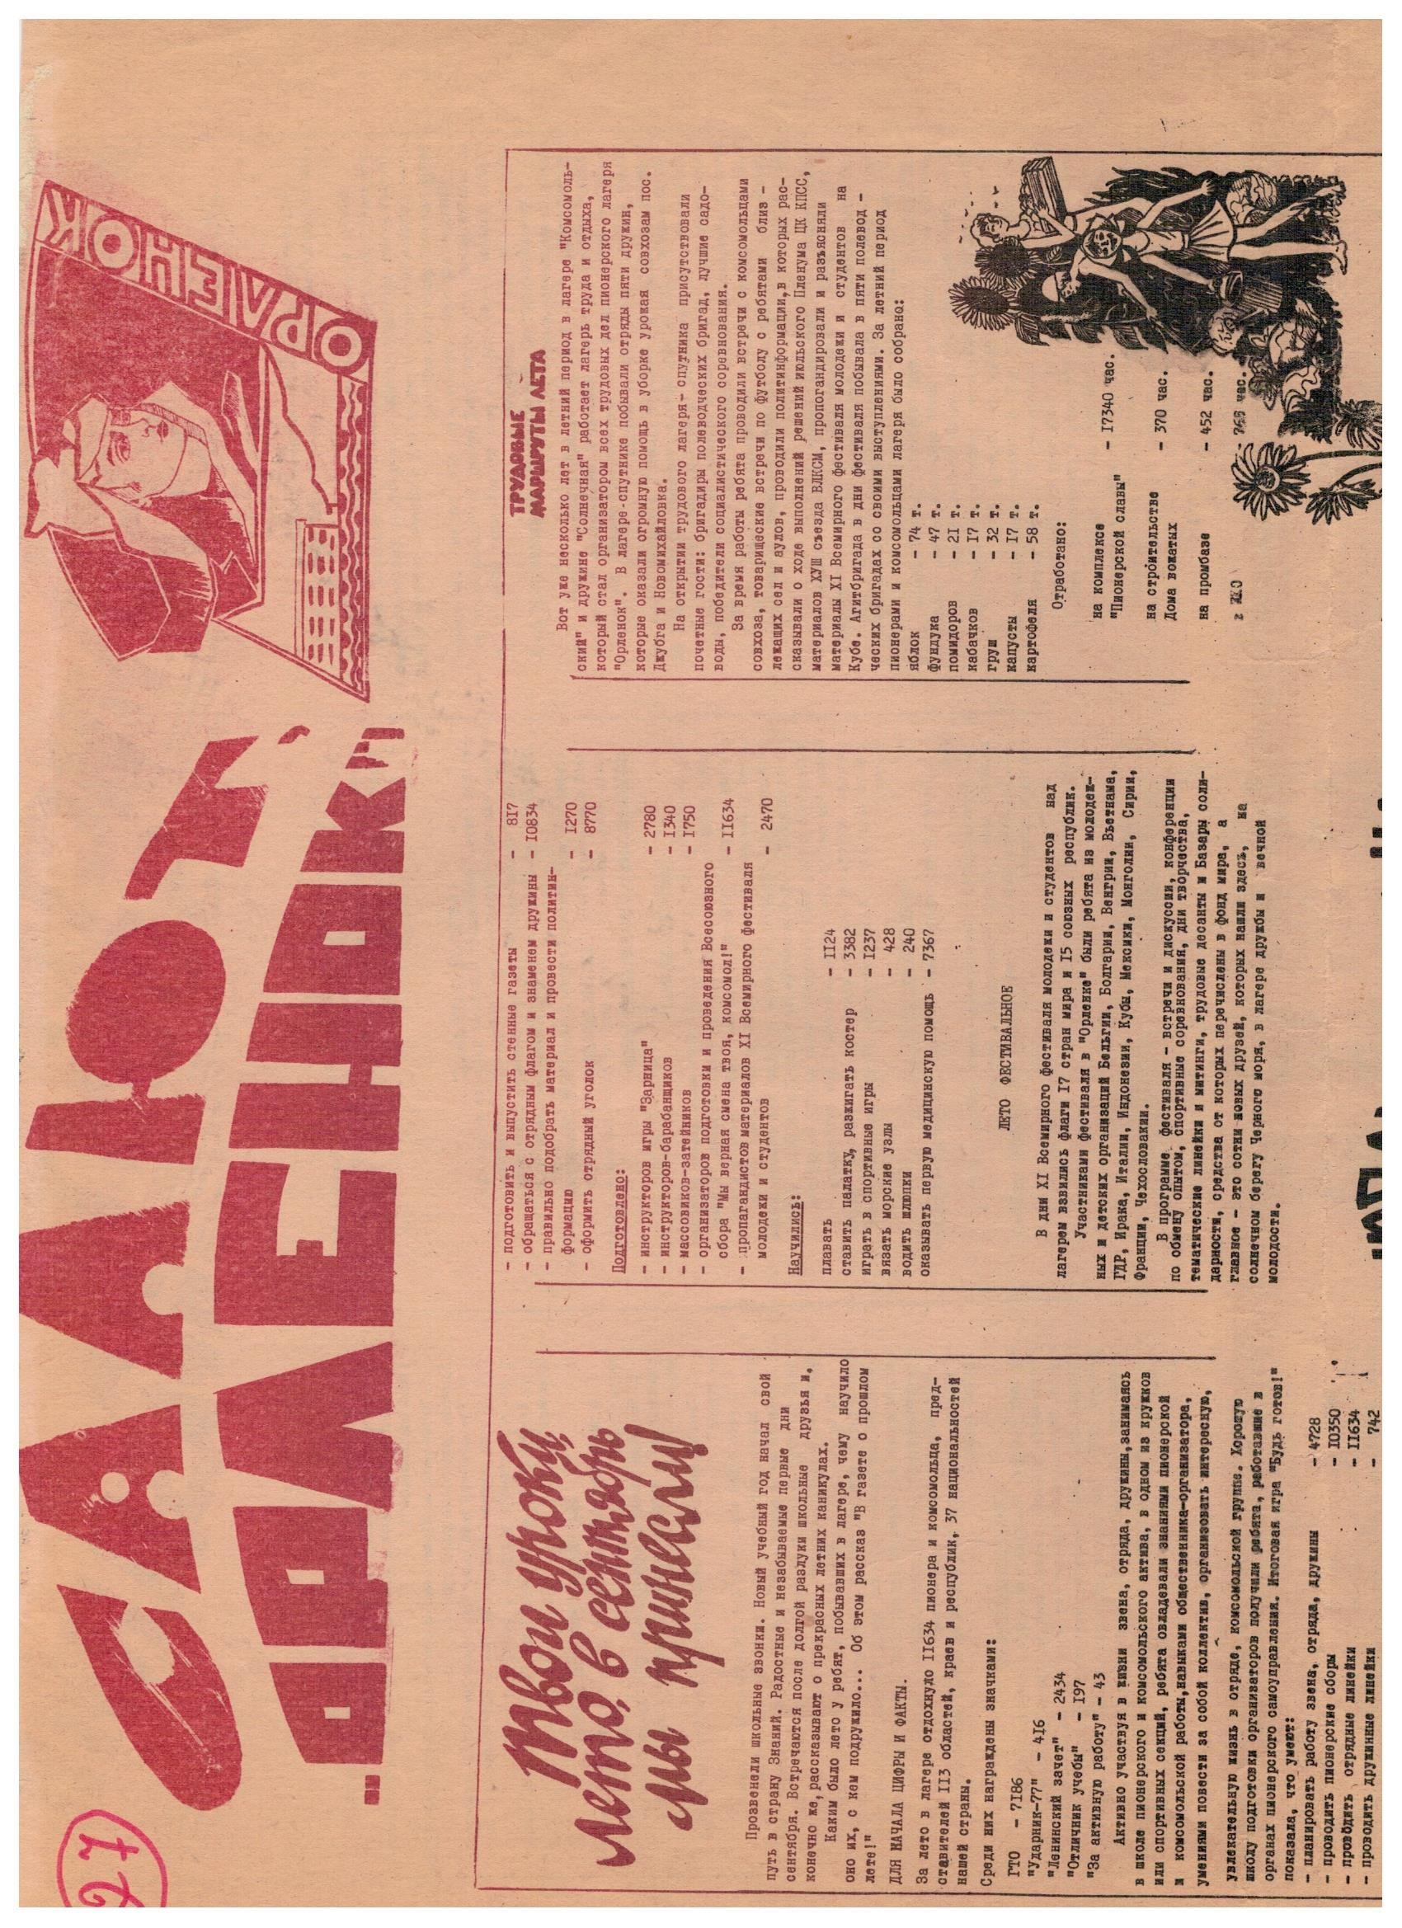газета от14 сентября 1978 года
Комментарий: Фото:газета от14 сентября 1978 года
Наименование папки: Я Ломако Ольге

Фото:газета от14 сентября 1978 года — копия
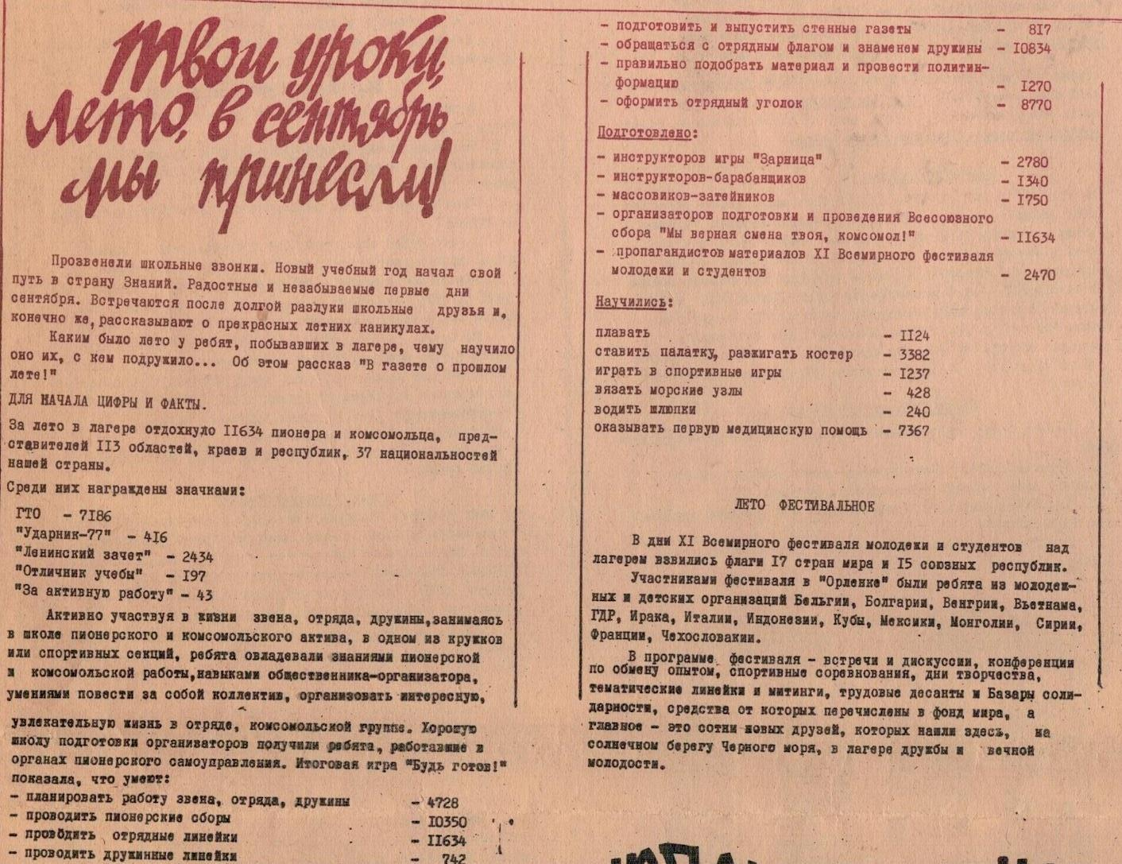газета от14 сентября 1978 года — копия
Комментарий: Фото:газета от14 сентября 1978 года — копия
Наименование папки: Я Ломако Ольге

Фото:газета от 16 октября 1973 года
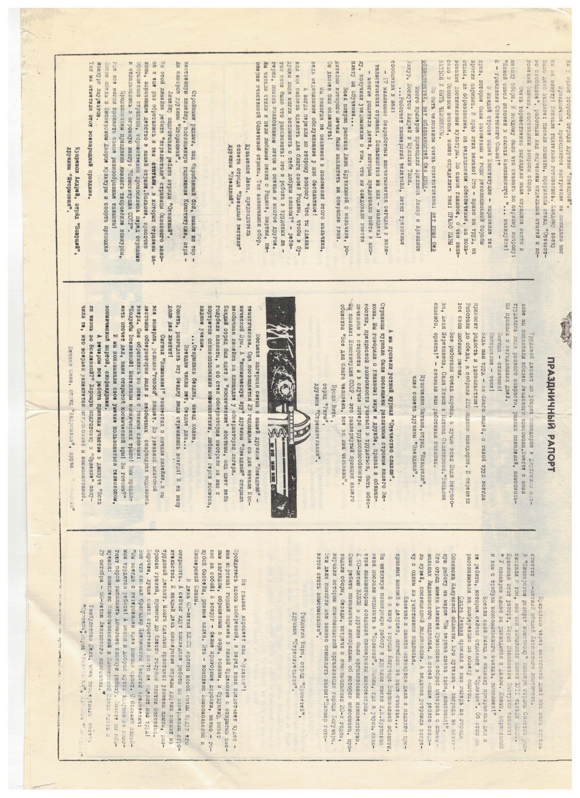газета от 16 октября 1973 года
Комментарий: Фото:газета от 16 октября 1973 года
Наименование папки: Я Ломако Ольге

Фото:газета от 16 октября 1973 года — копия
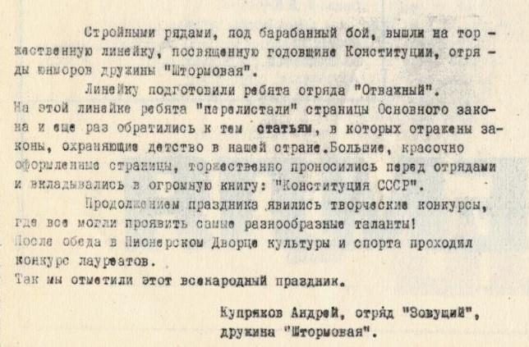газета от 16 октября 1973 года — копия
Комментарий: Фото:газета от 16 октября 1973 года — копия
Наименование папки: Я Ломако Ольге

Фото:газета от 17 августа 1973 года
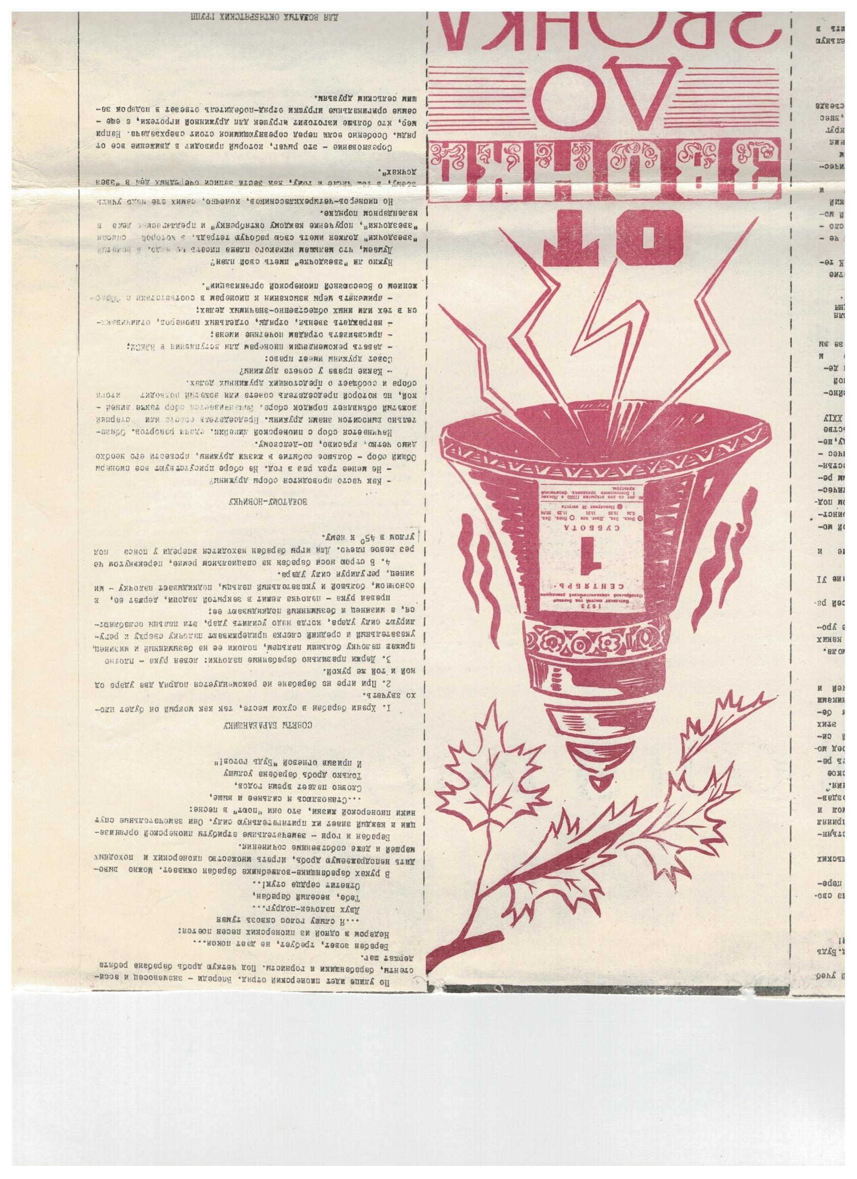газета от 17 августа 1973 года
Комментарий: Фото:газета от 17 августа 1973 года
Наименование папки: Я Ломако Ольге

Фото:газета от 17 августа 1973 года — копия
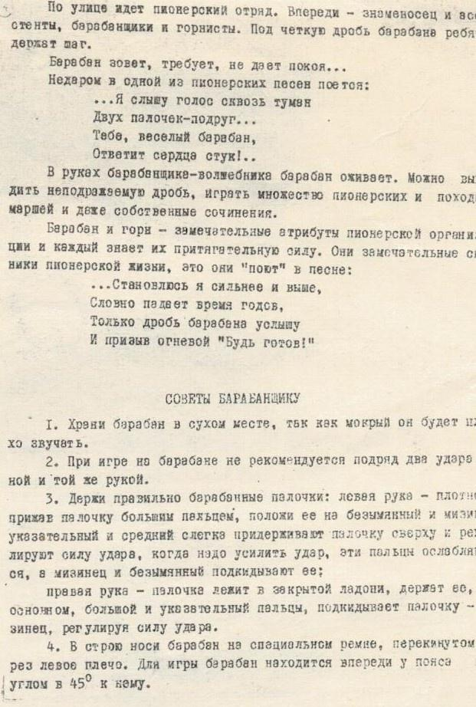газета от 17 августа 1973 года — копия
Комментарий: Фото:газета от 17 августа 1973 года — копия
Наименование папки: Я Ломако Ольге

Фото:газета от 19 декабря 1973 года
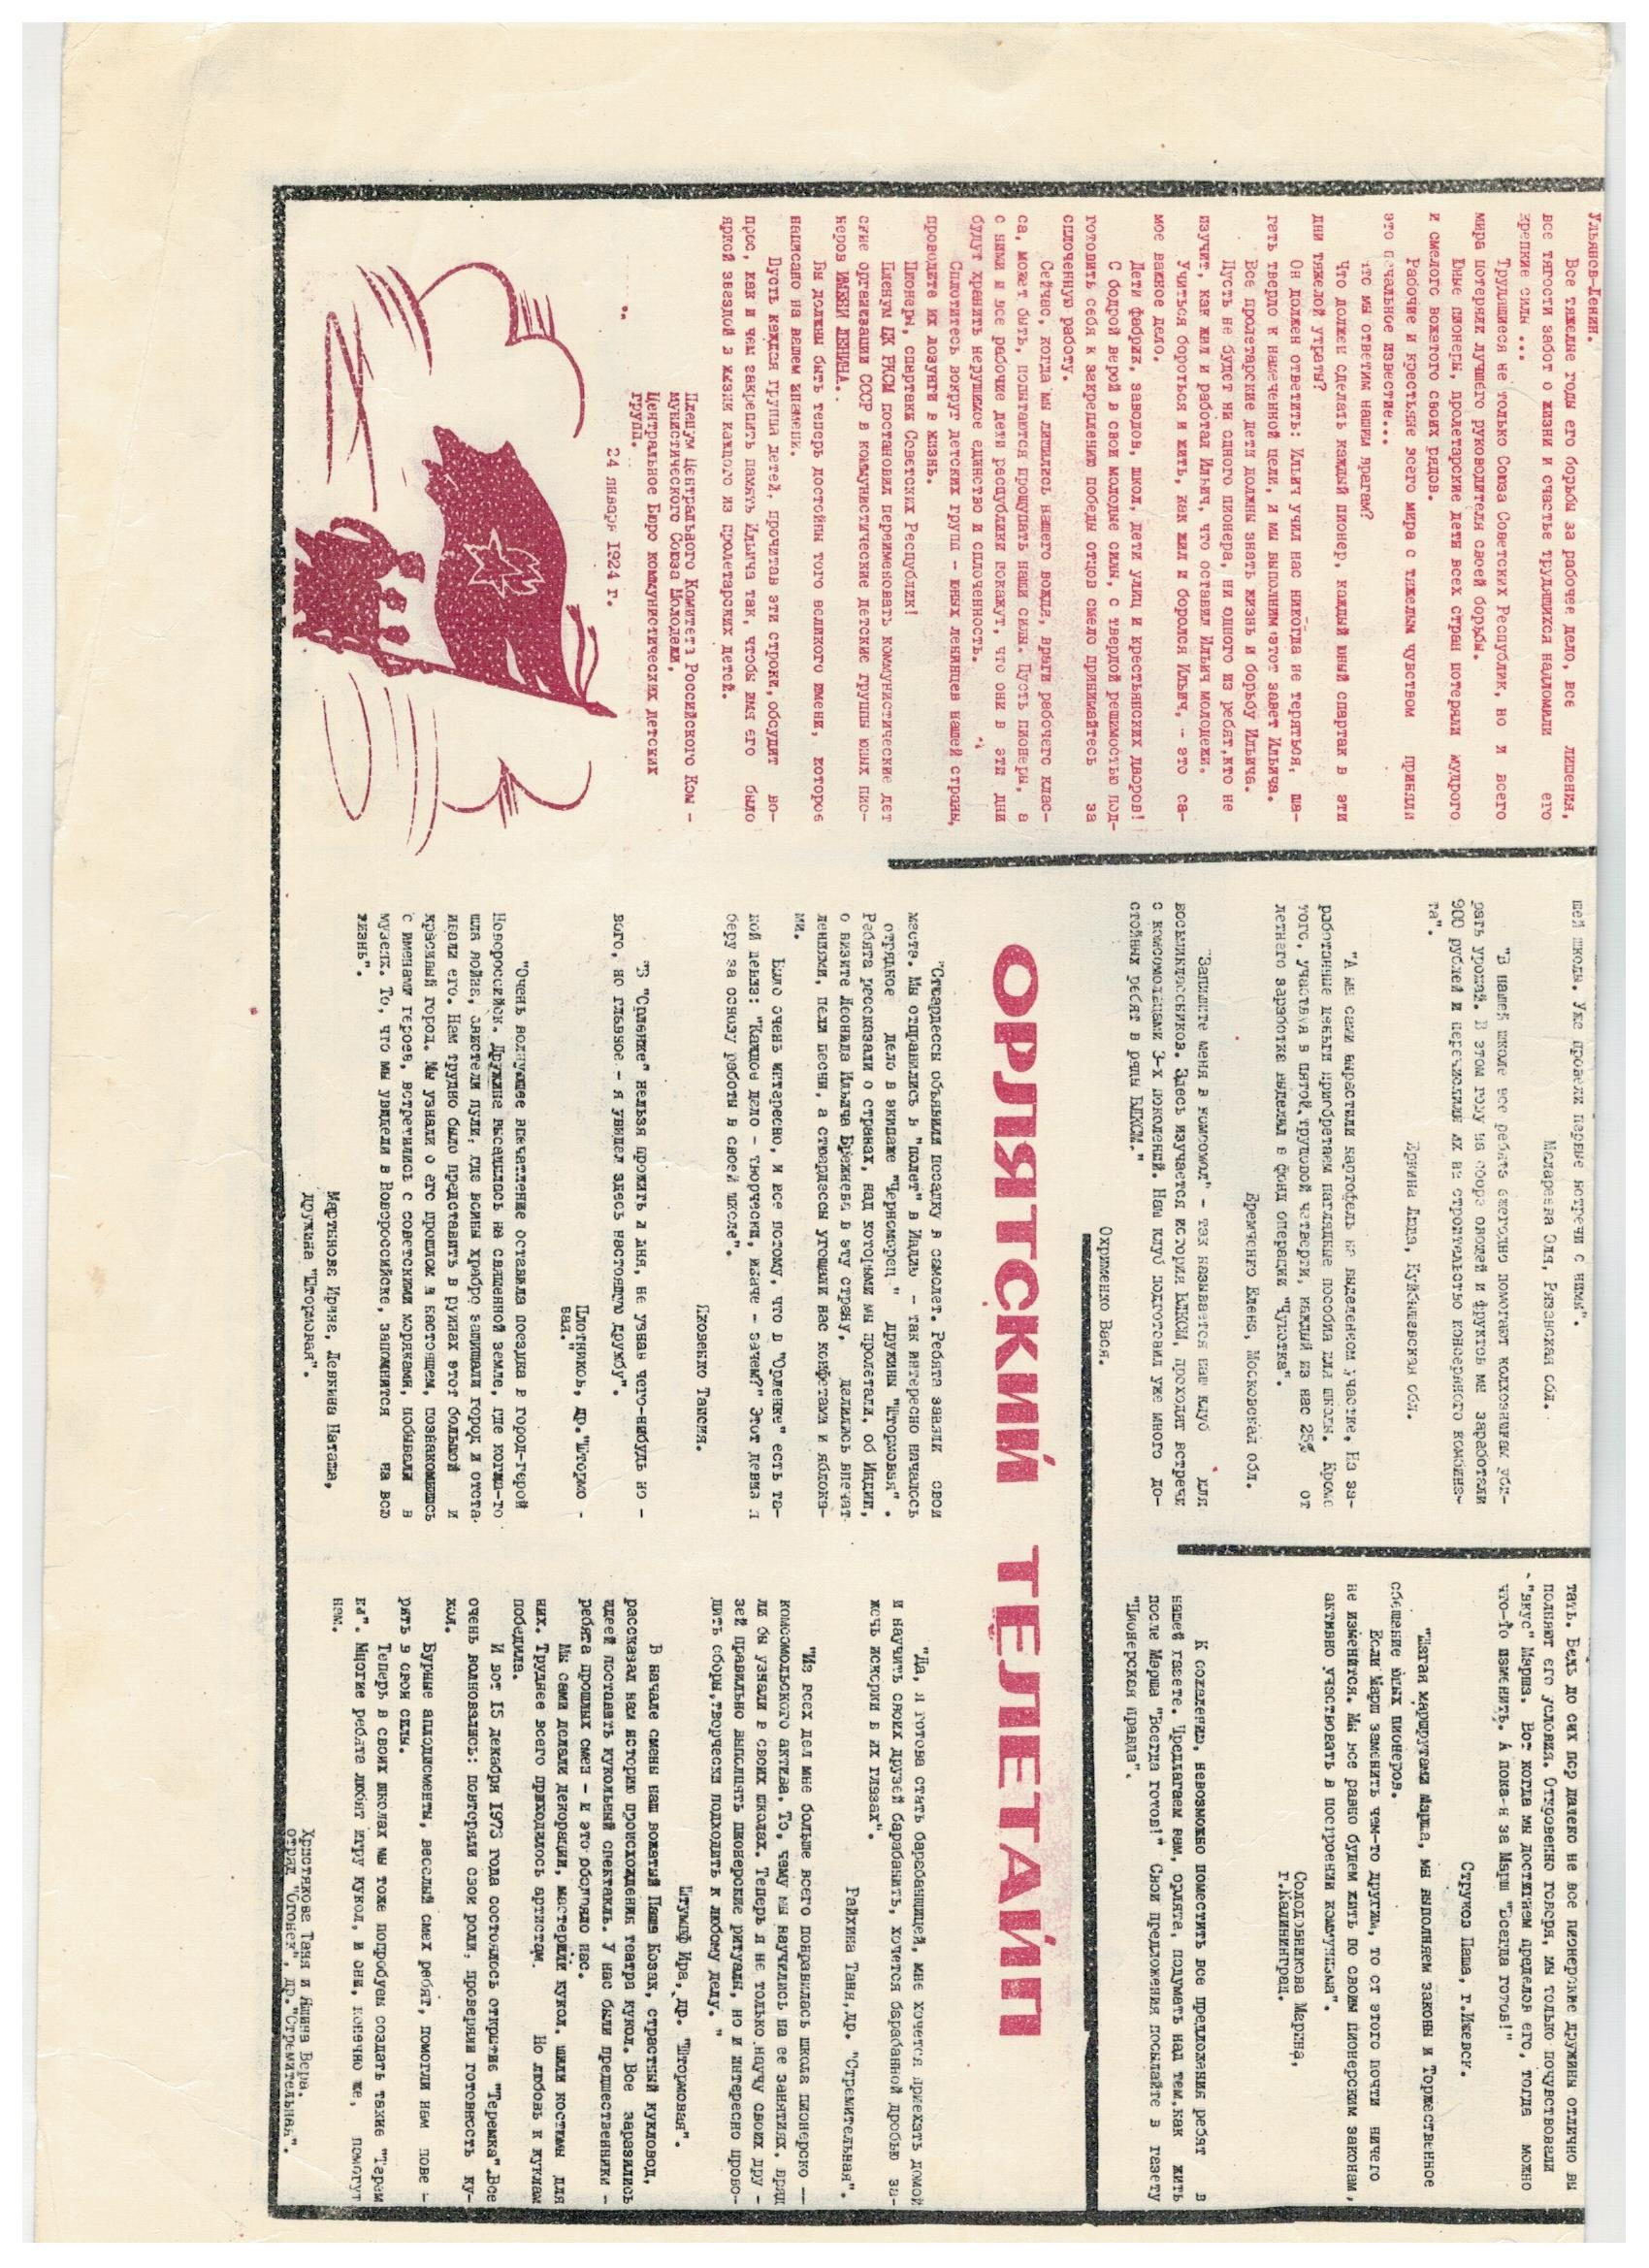газета от 19 декабря 1973 года
Комментарий: Фото:газета от 19 декабря 1973 года
Наименование папки: Я Ломако Ольге

Фото:газета от 19 декабря 1973 года — копия
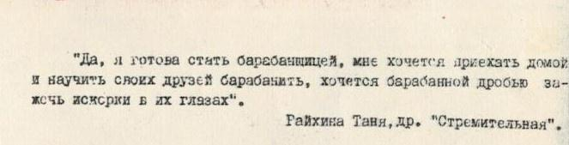газета от 19 декабря 1973 года — копия
Комментарий: Фото:газета от 19 декабря 1973 года — копия
Наименование папки: Я Ломако Ольге

Фото:газета от ноябрь 1980 года
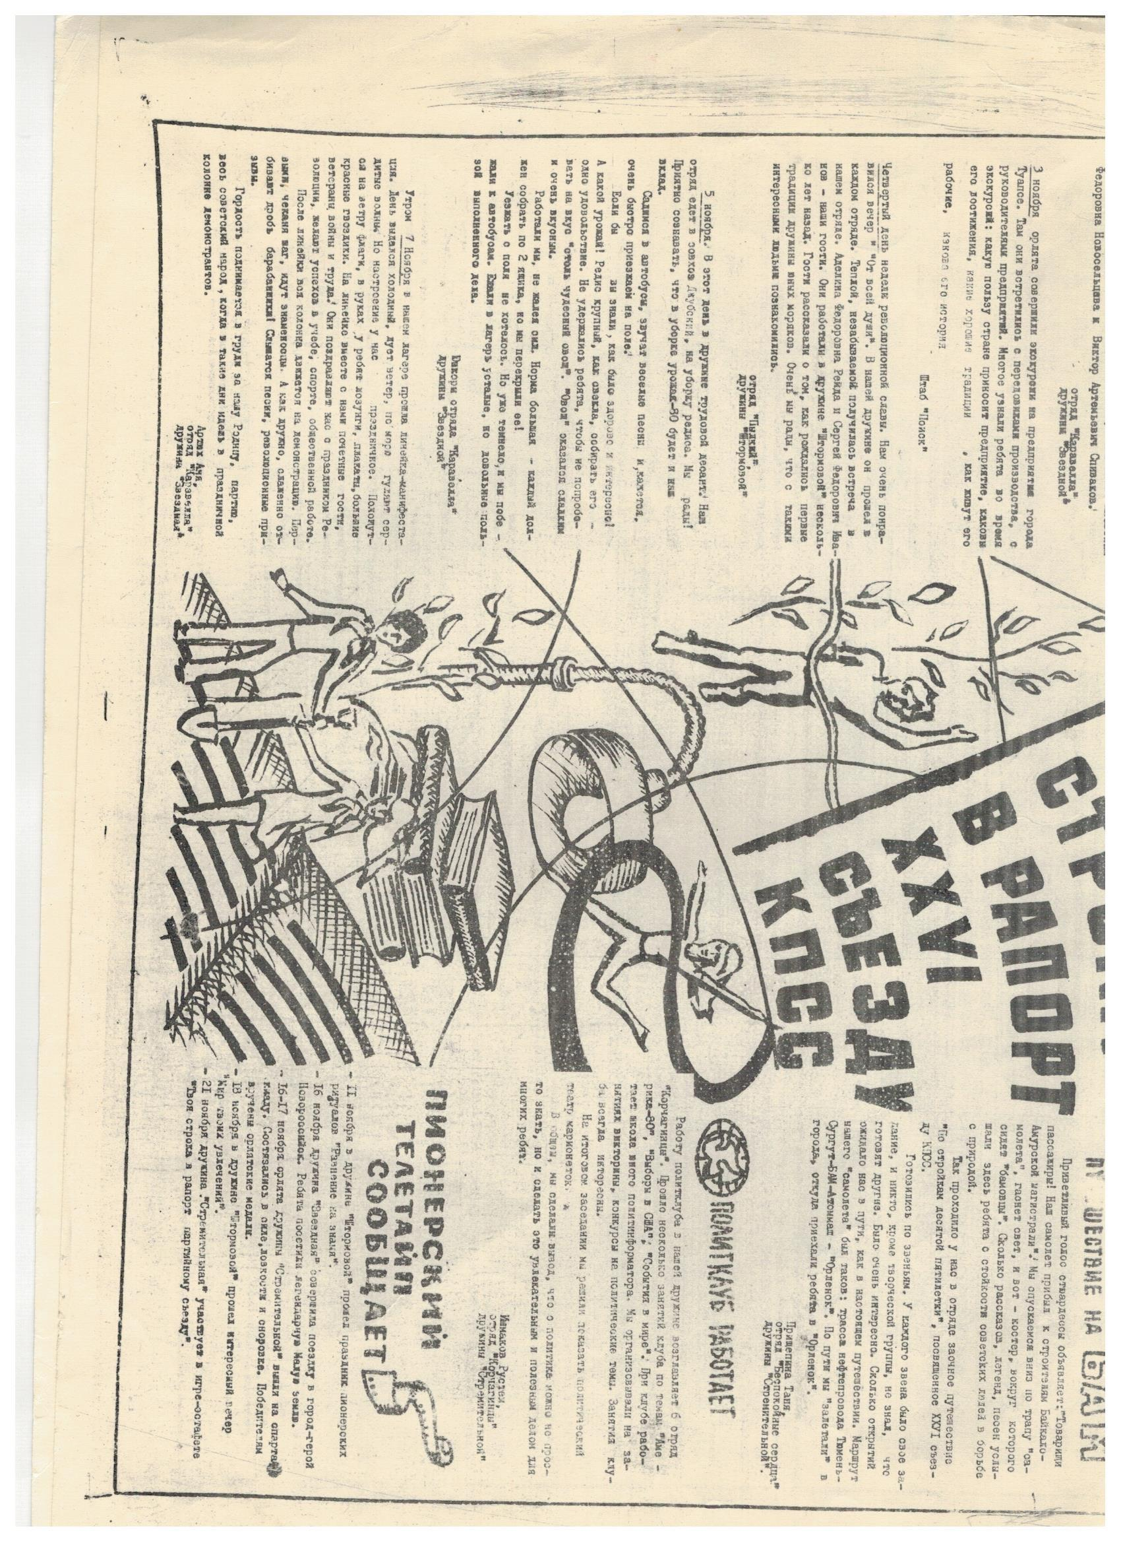газета от ноябрь 1980 года
Комментарий: Фото:газета от ноябрь 1980 года
Наименование папки: Я Ломако Ольге

Фото:газета от ноябрь 1980 года — копия
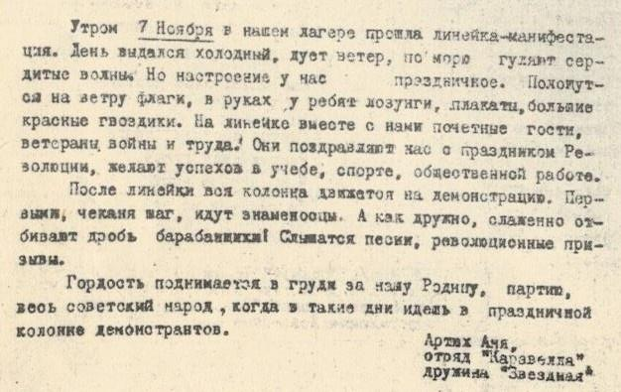газета от ноябрь 1980 года — копия
Комментарий: Фото:газета от ноябрь 1980 года — копия
Наименование папки: Я Ломако Ольге

